**LAB 8 : CHUỖI – ‘STRING’**

1. **HIỂU VỀ CHUỖI**

Python không hỗ trợ kiểu ký tự (Character type), ký tự được coi là một string với độ dài 1. Các ký tự trong string được đánh chỉ số bắt đầu từ 0. Bạn có thể truy cập vào các chuỗi con (substring) thông qua chỉ số.

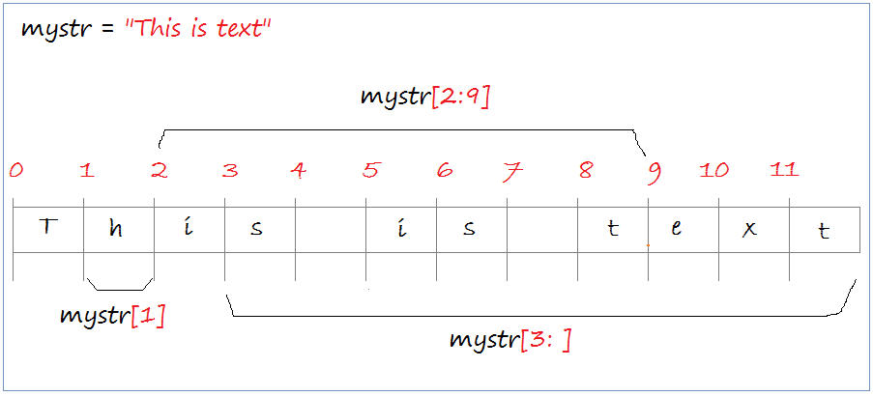

1. **CÁC HÀM TRONG CHUỖI**
2. **Hàm strip()** : loại bỏ bất kỳ khoảng trắng từ đầu hoặc cuối cùng.

Ví dụ:

a **=** " Hello World! "

print(a.strip()) # returns "Hello World!"

1. **Hàm lower() :** trả về chuỗi chữ thường

Ví dụ:

a **=** "Hello World!"

print(a.lower()) # returns "hello world!"

### Hàm replace(): thay thế một chuỗi bằng một chuỗi khác

### Ví dụ:

a **=** "Hello World!"

print(a.replace("l", "t")) # returns "hetto wortd!"

1. **Hàm split():** tách chuỗi thành các chuỗi con

Ví dụ:

a **=** "Hello, World!"

print(a.split(",")) # returns "'Hello', ' World!'"

1. **Hàm count() :** Hàm này có tác dụng đếm xem trong chuỗi có bao nhiêu ký tự cần tìm

string.count(sub, start, end)

* sub là chuỗi các bạn cần tìm kiếm và đếm.
* start là index bắt của chuỗi cần tìm. Mặc định thì strart = 0.
* end là index kết thúc của chuỗi cần tìm.  Mặc định thì end = len() của chuỗi.

Ví dụ:

string = "toidicode.com"

print(string.count('i'));

# Kết quả: 2

print(string.count('i', 3));

# Kết quả: 1

## **Kiểm tra sự tồn tại của chuỗi trong chuỗi**

Để kiểm tra xem một cụm từ hoặc ký tự nào đó có trong một chuỗi hay không, chúng ta có thể sử dụng các từ khóa **in** hoặc **not in**.

Ví dụ:

str1 **=** "hoc lap trinh python string."

x **=** "python" **in** str1

print(x)

True # có tồn tại ký tự ‘python’ trong chuỗi str1

str1 **=** "hoc lap trinh python string."

x **=** "pythopp" **in** str1

print(x)

False # không tồn tại ký tự ‘pythopp’ trong chuỗi str1

1. **Nối chuỗi trong Python :**

Để nối hoặc kết hợp hai chuỗi với nhau bạn có thể sử dụng toán tử +.

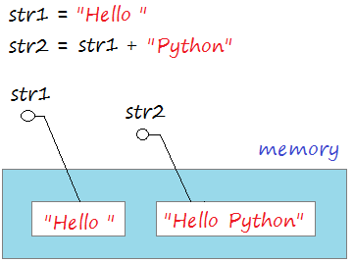

Ví dụ:

Str1 **=** "Hello "

Str2 **=** str1 + "Python "

print(str2)

# returns "'Hello Python'"

## **Định dạng chuỗi trong Python**

Trong Python, chúng ta không thể kết hợp các chuỗi và số như thế này:

n **=** 3

txt **=** "Hello Python " **+** 3

print(txt)

Chúng ta có thể kết hợp chuỗi và số bằng cách sử dụng hàm **format().**

n **=** 3

txt **=** "Hello Python {}"

print(txt.format(n))

# kết quả => Hello Python 3

Ví dụ thêm

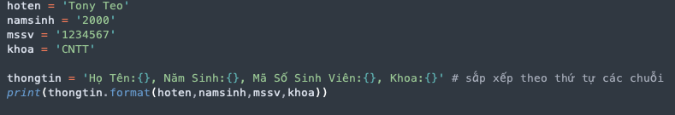

## **9 . Các phương thức và hàm đã xây dựng sẵn để xử lý chuỗi trong Python**

|  |  |
| --- | --- |
| 1 | [Hàm capitalize()](https://viettuts.vn/python-string/ham-capitalize-trong-python) Viết hoa chữ cái đầu tiên của chuỗi |
| 2 | [Hàm center(width, fillchar)](https://viettuts.vn/python-string/ham-center-trong-python) Trả về một chuỗi mới, trong đó chuỗi ban đầu đã được cho vào trung tâm và hai bên đó là các fillchar sao cho tổng số ký tự của chuỗi mới là width |
| 3 | [Hàm count(str, beg= 0,end=len(string))](https://viettuts.vn/python-string/ham-count-trong-python) Đếm xem chuỗi str này xuất hiện bao nhiêu lần trong chuỗi string hoặc chuỗi con của string nếu bạn cung cấp chỉ mục ban đầu start và chỉ mục kết thúc end |
| 4 | [Hàm endswith(suffix, beg=0, end=len(string))](https://viettuts.vn/python-string/ham-endswith-trong-python) Xác định xem nếu chuỗi string hoặc chuỗi con đã cho của string (nếu bạn cung cấp chỉ mục bắt đầu beg và chỉ mục kết thúc end) kết thúc với hậu tố suffix thì trả về true, nếu không thì phương thức này trả về false |
| 5 | [Hàm expandtabs(tabsize=8)](https://viettuts.vn/python-string/ham-expandtabs-trong-python) Mở rộng các tab trong chuỗi tới số khoảng trống đã cho; mặc định là 8 space cho mỗi tab nếu bạn không cung cấp tabsize |
| 6 | [Hàm find(str, beg=0 end=len(string))](https://viettuts.vn/python-string/ham-find-trong-python) Xác định xem chuỗi str có xuất hiện trong chuỗi string hoặc chuỗi con đã cho của string (nếu bạn cung cấp chỉ mục bắt đầu beg và chỉ mục kết thúc end), nếu xuất hiện thì trả về chỉ mục của str, còn không thì trả về -1 |
| 7 | [Hàm index(str, beg=0, end=len(string))](https://viettuts.vn/python-string/ham-index-trong-python) Tương tự như find(), nhưng tạo ra một ngoại lệ nếu str là không được tìm thấy |
| 8 | [Hàm isalnum()](https://viettuts.vn/python-string/ham-isalnum-trong-python) Trả về true nếu chuỗi có ít nhất một ký tự và tất cả ký tự là chữ-số. Nếu không hàm sẽ trả về false |
| 9 | [Hàm isalpha()](https://viettuts.vn/python-string/ham-isalpha-trong-python) Trả về true nếu chuỗi có ít nhất 1 ký tự và tất cả ký tự là chữ cái. Nếu không phương thức sẽ trả về false |
| 10 | [Hàm isdigit()](https://viettuts.vn/python-string/ham-isdigit-trong-python) Trả về true nếu chuỗi chỉ chứa các chữ số, nếu không là false |
| 11 | [Hàm islower()](https://viettuts.vn/python-string/ham-islower-trong-python) Trả về true nếu tất cả ký tự trong chuỗi là ở dạng chữ thường, nếu không là false |
| 12 | [Hàm isnumeric()](https://viettuts.vn/python-string/ham-isnumeric-trong-python) Trả về true nếu một chuỗi dạng Unicode chỉ chứa các ký tự số, nếu không là false |
| 13 | [Hàm isspace()](https://viettuts.vn/python-string/ham-isspace-trong-python) Trả về true nếu chuỗi chỉ chứa các ký tự khoảng trắng whitespace, nếu không là false |
| 14 | [Hàm istitle()](https://viettuts.vn/python-string/ham-istitle-trong-python) Trả về true nếu chuỗi là ở dạng titlecase, nếu không là false |
| 15 | [Hàm isupper()](https://viettuts.vn/python-string/ham-isupper-trong-python) Trả về true nếu tất cả ký tự trong chuỗi là chữ hoa |
| 16 | [Hàm join(seq)](https://viettuts.vn/python-string/ham-join-trong-python) Nối chuỗi các biểu diễn chuỗi của các phần tử trong dãy seq thành một chuỗi |
| 17 | [Hàm len(string)](https://viettuts.vn/python-string/ham-len-trong-python) Trả về độ dài của chuỗi |
| 18 | [Hàm ljust(width[, fillchar])](https://viettuts.vn/python-string/ham-ljust-trong-python) Trả về một chuỗi mới, trong đó có chuỗi ban đầu được căn chỉnh vào bên trái và bên phải là các fillchar sao cho tổng số ký tự là width |
| 19 | [Hàm lower()](https://viettuts.vn/python-string/ham-lower-trong-python) Chuyển đối tất cả chữ hoa trong chuỗi sang kiểu chữ thường |
| 20 | [Hàm lstrip()](https://viettuts.vn/python-string/ham-lstrip-trong-python) Xóa tất cả các khoảng trống trắng ban đầu (leading) trong chuỗi |
| 21 | [Hàm max(str)](https://viettuts.vn/python-number/ham-max-trong-python) Trả về ký tự chữ cái lớn nhất từ chuỗi str đã cho |
| 22 | [Hàm min(str)](https://viettuts.vn/python-number/ham-min-trong-python) Trả về ký tự chữ cái nhỏ nhất từ chuỗi str đã cho |
| 23 | [Hàm replace(old, new [, max])](https://viettuts.vn/python-string/ham-replace-trong-python) Thay thế tất cả sự xuất hiện của old trong chuỗi với new với số lần xuất hiện max (nếu cung cấp) |
| 24 | [Hàm rfind(str, beg=0,end=len(string))](https://viettuts.vn/python-string/ham-rfind-trong-python) Tương tự hàm find(), nhưng trả về chỉ mục cuối cùng |
| 25 | [Hàm rindex( str, beg=0, end=len(string))](https://viettuts.vn/python-string/ham-rindex-trong-python) Giống index(), nhưng trả về chỉ mục cuối cùng nếu tìm thấy |
| 26 | [Hàm rjust(width,[, fillchar])](https://viettuts.vn/python-string/ham-rjust-trong-python) Trả về một chuỗi mới, trong đó có chuỗi ban đầu được căn chỉnh vào bên phải và bên trái là các fillchar sao cho tổng số ký tự là width |
| 27 | [Hàm rstrip()](https://viettuts.vn/python-string/ham-rstrip-trong-python) Xóa bỏ tất cả các khoảng trống trắng ở cuối (trailing) của chuỗi |
| 28 | [Hàm split(str="", num=string.count(str))](https://viettuts.vn/python-string/ham-split-trong-python) Chia chuỗi theo delimeter đã cho (là space nếu không được cung cấp) và trả về danh sách các chuỗi con; nếu bạn cung cấp num thì chia chuỗi thành num chuỗi con |
| 29 | [Hàm splitlines( num=string.count('\n'))](https://viettuts.vn/python-string/ham-splitlines-trong-python) Trả về một List gồm tất cả các dòng trong chuỗi, và tùy ý xác định các ngắt dòng (nếu num được cung cấp và là true). |
| 30 | [Hàm startswith(str, beg=0,end=len(string))](https://viettuts.vn/python-string/ham-startswith-trong-python) Xác định xem chuỗi hoặc chuỗi con (nếu bạn cung cấp chỉ mục bắt đầu beg và chỉ mục kết thúc end) có bắt đầu với chuỗi con str không, nếu có trả về true, nếu không là false |
| 31 | [Hàm strip([chars])](https://viettuts.vn/python-string/ham-strip-trong-python) Thực hiện cả hai phương thức lstrip() và rstrip() trên chuỗi |
| 32 | [Hàm swapcase()](https://viettuts.vn/python-string/ham-swapcase-trong-python) Đảo ngược kiểu của tất cả ký tự trong chuỗi |
| 33 | [Hàm title()](https://viettuts.vn/python-string/ham-title-trong-python) Trả về một bản sao của chuỗi trong đó tất cả ký tự đầu tiên của tất cả các từ là ở kiểu chữ hoa. |
| 34 | [Hàm upper()](https://viettuts.vn/python-string/ham-upper-trong-python) Chuyển đổi các chữ thường trong chuỗi thành chữ hoa |
| 35 | [Hàm zfill (width)](https://viettuts.vn/python-string/ham-zfill-trong-python) Trả về một chuỗi mới, trong đó bao gồm chuỗi ban đầu và được đệm thêm với các số 0 vào bên trái sao cho tổng ký tự là width |
| 36 | [Hàm isdecimal()](https://viettuts.vn/python-string/ham-isdecimal-trong-python) Trả về true nếu một chuỗi dạng Unicode chỉ chứa các ký tự thập phân, nếu không là false |

1. **VÍ DỤ**

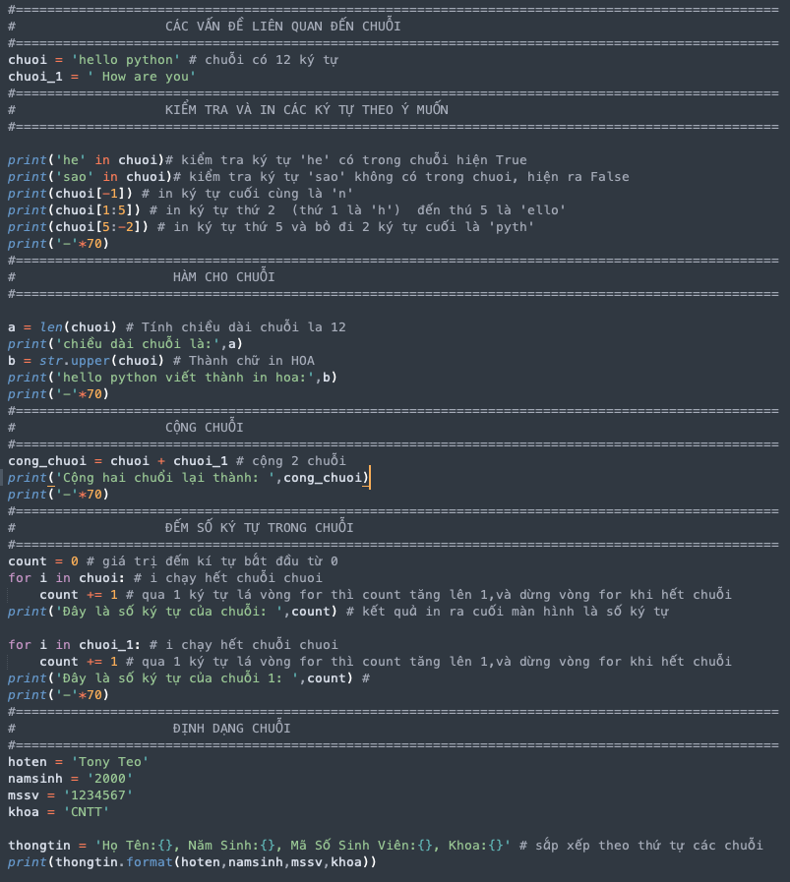

1. **BÀI TẬP**

**Bài 1:** Cho phép người dùng nhập 2 chuỗi s1, s2. Xuất ra màn hình kết quả tổng của 2 chuỗi đó

**Gợi ý:**

* Dùng hàm input yêu cầu người dùng nhập giá trị
* Nhập chuỗi thư nhất và gán vào biến s1
* Nhập chuỗi thứ hai và gán vào biến s2
* Xuất ra màn hình 2 chuổi trên hoặc gán 2 chuổi s1, s2 vào 1 chuỗi rồi xuất ra kết quả chuỗi cuối cùng

**Bài 2:** Cho phép người dùng nhập vào 1 chuỗi s. Không dùng hàm hãy tính ra chiều dài của chuỗi trên

**Gợi ý:**

* Dùng vòng lặp for hoặc while

**Bài 3:** Cho phép người dùng nhập vào 1 chuỗi s1, s2. Không dùng hàm hãy cho biết chiều dài của chuỗi nào dài hơn

**Gợi ý:**

* Dùng vòng lặp for/while để tính chiều dài chuỗi s1
* Dùng vòng lặp for/while để tính chiều dài chuỗi s2
* So sánh 2 kết quả trên

**Bài 4:** Viết hàm tìm xem chuỗi S1 có trong chuỗi S2 hay không?

**Ví dụ:**

* S1 = “viet nam dat nuoc toi yeu”;
* S2 = “dat nuoc”;
* Tìm xem chuỗi S2 có xuất hiện trong chuỗi S1 không?
* *Gợi ý: dùng hàm input yêu cầu người dùng nhập giá trị*
* *Xem từ khóa in, not in (kiểm tra chuỗi trong chuỗi)*

**Bài 5:** Cho trước choỗi s1 = “Cong Hoa xa hoi chuu nghia Viet nam”

Hãy in HOA hết các từ trong chuỗi trên

In thường hết các từ trong chuỗi trên

Thay thế từ “chuu” thành “chu”

**Gợi ý:**

* Dùng hàm input yêu cầu người dùng nhập giá trị
* Dùng hàm upper để đổi chuổi trên thành chữ HOA
* Dùng hàm lower để đổi chuỗi trên thành chữ thường
* Dùng hàm replace để thay thế chuổi a thành chuỗi b

**Bài 6:** Giả sử có một chuỗi như sau: “0983876207;75;10:18:25;0918295063”, tách chuỗi trên thành từng phần riêng biệt.

Cho biết vị trí thứ 2 trong chuỗi trên là thời gian cuộc gọi từ số thứ 1 “0983876207” sang số thứ 2 “0918295063”. Biết rằng 1 phút cho mỗi cuộc gọi là 2500đ, tính giá cước cuộc gọi trên.

**Gợi ý:**

* Dùng hàm input yêu cầu người dùng nhập giá trị
* Dùng hàm split để tách chuỗi
* Xác định vị trí thời gian cuộc gọi là vị trí thứ 2
* Chuyển đổi số trên thành kiểu số (có khả năng tính toán được)
* 2500đ 1 phút thì tính ra 1s là bao nhiều?
* Sau đó lấy 2 giá trị nhân nhau cho ra kết quả giá tiền của cuộc gọi điện thoại trên.

**­­­­­­­­­­**